МИНОБРНАУКИ РОССИИ
ФГБОУ ВО «Юго-Западный государственный университет»
Кафедра программной инженерии

Лабораторная работа №5
по дисциплине «Компьютерная графика»
«Попиксельные преобразования»

Выполнили: студенты группы ПО-41б
Бредихин В.В., Вережников Д.В.

Проверил: старший преподаватель
Ефремов В.В.

Курск 2026 г.
Цель работы
освоение навыков обработки растровых изображений с помощью алгоритмических языков программирования путём изменения характеристик отдельных пикселей.
Задание
- Разработать алгоритм и программу для чтения из файла, преобразования и записи в файл графической информации по варианту. Программа включает в себя: чтение пары изображений из файла; попиксельную обработку изображения; наложение одного изображения на другое; сохранение созданных изображений в файл на диске.
- Ответить на контрольные вопросы.
- Оформить отчёт.
Вариант 12
Преобразование – логарифмирование яркости изображения. Наложение – режим «Перекрытие» (Overlay): для тёмных участков верхнего слоя применяется «Умножение», для светлых – «Экранирование».
Алгоритм
- Прочитать оба изображения из файла, привести к формату RGB.
- Логарифмирование яркости: перевести изображение 1 в модель HSV, к каналу V применить формулу V_new = c*log(1+V), где c = 255/log(1+255), чтобы результат остался в диапазоне 0..255; собрать изображение обратно из H, S и нового V.
- Наложение «Перекрытие»: разложить оба изображения на каналы R, G, B; для каждого пикселя каждого канала – если значение верхнего слоя < 128, результат = (v1*v2)/255 («Умножение»), иначе результат = 255-((255-v1)(255-v2))/255 («Экранирование»); собрать результат из новых R, G, B.
- Сохранить оба результата (преобразования и наложения) в файлы формата Netpbm (PPM).

GitHub: grph/lab_5 at main · sherhn/grph
Исходный код программы (core.py)
from PIL import Image
import math
def load_image(path):
return Image.open(path).convert("RGB")
def log_brightness(img):
h, s, v = img.convert("HSV").split()
width, height = v.size
v_new_img = Image.new("L", (width, height))
c = 255 / math.log(1 + 255) # c = V_max / log(1 + V_max)
# V_new = c * log(1 + V)
for y in range(height):
for x in range(width):
old_value = v.getpixel((x, y))
new_value = int(c * math.log(1 + old_value))
v_new_img.putpixel((x, y), new_value)
return Image.merge("HSV", (h, s, v_new_img)).convert("RGB")
def overlay_channel(c_new, w, h, c1, c2):
for x in range(w):
for y in range(h):
v1 = c1.getpixel((x, y))
v2 = c2.getpixel((x, y))
c_new.putpixel((x, y), (v1 * v2) // 255 if v1 < 128 else 255 - ((255 - v1) * (255 - v2)) // 255)
def overlay_blend(img1, img2):
r1, g1, b1 = img1.split()
r2, g2, b2 = img2.split()
width = min(img1.width, img2.width)
height = min(img1.height, img2.height)
new_img = Image.new("RGB", (width, height))
r_new, g_new, b_new = new_img.split()
overlay_channel(r_new, width, height, r1, r2)
overlay_channel(g_new, width, height, g1, g2)
overlay_channel(b_new, width, height, b1, b2)
return Image.merge("RGB", (r_new, g_new, b_new)).convert("RGB")
def save_image(img, path):
"""Сохраняет изображение в файл на диске в формате Netpbm (PPM)."""
img.save(path, format="PPM")
Форма программы
Интерфейс на tkinter: кнопки «Открыть 1», «Открыть 2», «Преобразовать», «Наложить», «Сохранить результат 1», «Сохранить результат 2»; четыре холста – изображение 1, изображение 2, результат преобразования, результат наложения.
Исходное и преобразованное изображения
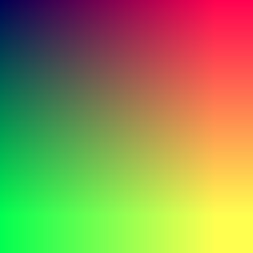
Изображение 1 (исходное)
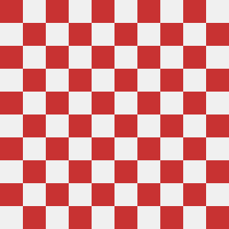
Изображение 2 (исходное)
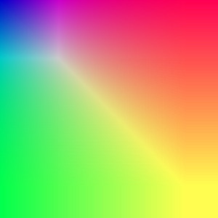
Результат логарифмирования яркости изображения 1
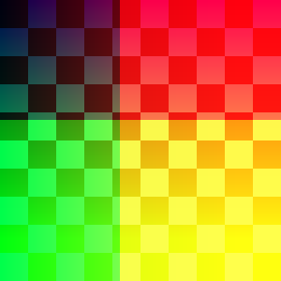
Результат наложения «Перекрытие» изображений 1 и 2
Полученные изменения
После логарифмирования яркости тёмные участки изображения 1 стали заметно светлее, а самые яркие – почти не изменились (диапазон сжался сверху). При наложении «Перекрытие» тёмные пиксели изображения 1 дополнительно затемнили результат («Умножение»), а светлые – высветлили («Экранирование»), усилив общий контраст комбинированного изображения.
Вывод
В ходе выполнения лабораторной работы были освоены навыки попиксельной обработки изображений через цветовую модель HSV (коррекция яркости) и наложения двух изображений по каналам RGB с использованием комбинированного режима «Перекрытие».
Контрольные вопросы
1. Что такое цвет?
Субъективное зрительное ощущение, возникающее в мозге в ответ на воздействие видимого излучения определённого спектрального состава на фоторецепторы глаза.
2. Каковы основные параметры цвета?
Цветовой тон (Hue) – какой это цвет (красный, зелёный и т.д.); насыщенность (Saturation) – степень отличия от серого того же тона; яркость/светлота (Value/Lightness) – количество световой энергии.
3. В чём преимущества цветовых моделей разного типа?
RGB физически описывает смешение излучений экрана; CMYK – вычитание света красителями в печати; HSV/HSL удобны для интуитивной коррекции цвета человеком; XYZ/Lab – для точных и перцептивно однородных вычислений разницы цветов, независимо от устройства.
4. Как спектр перевести в цвет и наоборот?
Спектр переводится в цвет через функции подбора цвета (интегрирование спектра с функциями x̄(λ), ȳ(λ), z̄(λ) даёт координаты XYZ, из XYZ пересчитывается RGB). Обратное преобразование (цвет - спектр) неоднозначно: одному и тому же воспринимаемому цвету может соответствовать множество разных спектров (явление метамерии).
5. Как изменить цветовую температуру изображения?
Скорректировать баланс между каналами – например, усилить красный/жёлтый и ослабить синий канал, чтобы изображение казалось «теплее», или наоборот для «холодного» оттенка; технически – умножить значения каналов на разные коэффициенты.
6. Зачем баланс белого?
Чтобы компенсировать окраску источника освещения и вывести на изображении нейтральный (белый/серый) цвет там, где он должен быть нейтральным, а не иметь оттенок источника света.
7. Как описать функцию яркости?
Как отображение координат пикселя изображения в число, соответствующее количеству световой энергии (яркости) в этой точке – например, канал V в модели HSV или взвешенная сумма R, G, B (V = 0.2125R + 0.7154G + 0.0721B).

